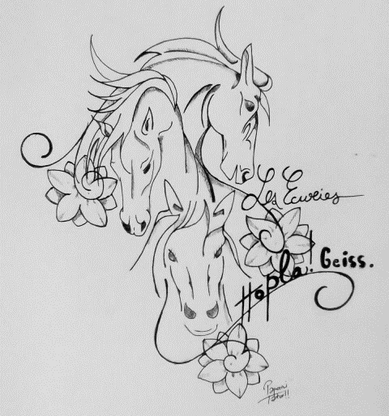
FICHE D’INSCRIPTION AU PONEY CLUB :
(Mineur)

Le cavalier :
Nom : Prénom :
Adresse : N° Rue
CP Commune

Né le :
Niveau lors de l’inscription :
License fédérale : NON OUI : numéro :

Si le cavalier est mineur :
Nom du représentant légal :
Prénom du représentant légal :
Adresse si différente : N° Rue
CP Commune

Téléphone : Portable :
Mail :

Personne à prévenir en cas de problèmes :
Nom :
Prénom :
Téléphone :

Je soussigné (e), M. – Mme* ……………………………………
père/mère/tuteur* de …………………………………….

Autorise mon enfant à pratiquer les activités équestres et annexes à ces dernières, proposées par le poney club des Ecuries Hopla Geiss.
Je reconnais être informé des risques liés à la pratique de l’équitation, notamment les risques corporels en cas de chute. En cas d’urgence, j’autorise l’établissement à prendre toutes les décisions relatives aux soins nécessaires à mon enfant ou moi-même, notamment en cas d’hospitalisation ou opération chirurgicale.
Je reconnais également avoir pris connaissance du règlement intérieur du poney club et m’engage à le respecter. (En affichage constant à l’écurie).

A , le .

Signature précédée de la mention « lu et approuvée » :
*Rayer les mentions inutiles.

